新 书 推 荐

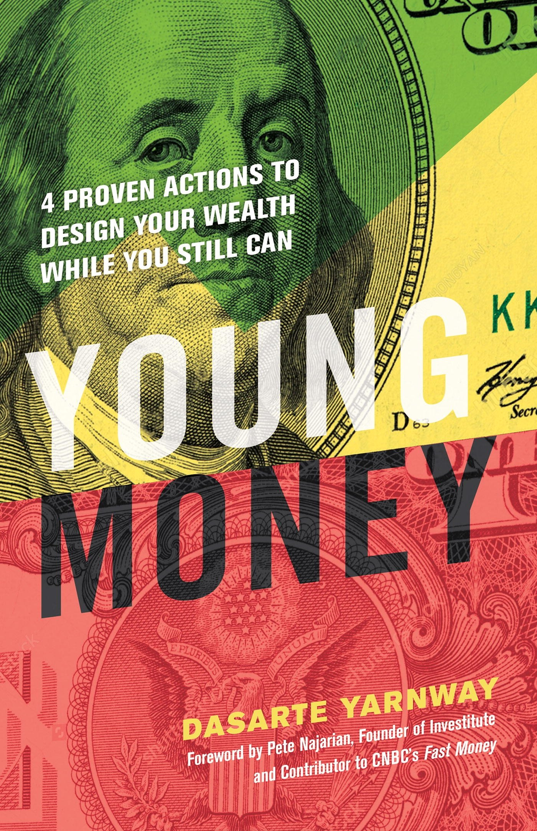
中文书名：《理财要趁早：4步教会年轻人通向财富之路》
英文书名：Young Money: 4 Proven Actions to Design Your Wealth While You Still Can
作 者：Dasarte Yarnway
出 版 社：Berrett-Koehler Publishers
代理公司：ANA/Alina Lin
页 数：144页
出版时间：2018年3月
代理地区：中国大陆、台湾
审读资料：电子稿
类 型：励志

- 冉冉升起的新星：雅恩威在2015年25岁时联合创立了贝尔内尔金融集团公司(Berknell Financial Group)。
- 时间就是金钱：雅恩威指出，虽然大多数年轻人没有很多钱，但他们确实有很多时间；他提供了简单而直接的建议，利用这段时间来尝试不同的财富积累策略，找出可行的方法，并建立自己的资产。

内容简介：

在积累财富方面，年轻是最终的优势，尽管当你看到学生贷款或者房租到期时并不会这么觉得，但是你必须意识到你有大量最宝贵的资源——时间。你只需要知道该怎么处理它。有潜力的财务顾问达萨特雅恩威（Dasarte Yarnway）提供了一个简单的四步掌握方法，任何人都可以跟随它成为一个大师级的财富创造者。这是一个他自己赖以生存的系统。

雅恩威说，你需要从掌握正确的心态开始。你要一直记住，这是一个长远的计划——财富积累是一场马拉松，而不是短跑——将你的眼睛和你的行动牢牢地锁定在你的财富积累目标上。然后你必须创造并掌握你的计划。雅恩威提供了关于避免四个关键财务陷阱的建议以及一张工作表，这样你就可以准确地评估你的财务状况，你想朝哪个方向发展，以及你将如何到达那里。

一旦你有了一个计划，你就必须通过掌握收入来开始制定计划——雅恩威研究了3种最好的方法。有了收入，你就得掌握支出。雅恩威提供了7种简单的方法来控制你的资金外流，并讨论如何在你还在履行你的公民职责的同时减少你的税务负担。

如果你现在开始建立财富，而不是从现在开始的10年或20年之后，你可以尝试，从错误中学习，从挫折中恢复过来，稳步地并持续地积累你的资产。正如雅恩威引用沃伦巴菲特所说的：“今天有人坐在阴凉处，因为很久以前有人种了一棵树。”你越早播种，你就会有越多的庇护。

目录：

皮特纳佳音（Pete Najarian）的前言

第一步：主人翁心态
1．当汽车飞起来
2．凌晨4点的信念

第二步：掌握计划
3．四个财务陷阱
4．掌握预算，贝尔奈尔金融集团利特计划工作表
5. 以目标为导向的投资

第三步：掌握收入
6．直到脸上挨了一拳
7．掌握股票市场

第四步：掌握资金外流
8．控制你能控制的东西
9．一石二鸟：投资和税收
结论：掌握你的资产
10．你的个人经济

作者简介：

达萨特雅恩威（Dasarte Yarnway）是贝尔奈尔金融集团的联合创始人兼董事总经理，该集团是一家资产管理和金融规划公司，在旧金山和西雅图设有办事处。在那里，他专注于帮助客户实现退休计划、投资、保险、税收和房地产规划等领域的目标。此前，他曾担任费舍尔投资公司（Fisher Investments）、Edward Jones和汇丰银行财富管理公司的高级职位。

媒体评价：

“这本书对那些想要在建立金融知识基础上取得领先地位的人来说是一个惊人的资源，这将为他们自己和他们的家庭带来更光明的未来！”
----瑞尼卡兰（Rennie Curran），《自由职业者和职业运动员》（Free Agent and professional athlete）的作者

“雅恩威先生成功地将复杂的积累财富过程分解为一个适用于任何投资者的循序渐进的指南。”
----肖恩•乔治（Sean George），贝尔奈尔金融集团执行董事兼合伙人

谢谢您的阅读！
请将回馈信息发至：林凤娇 (Alina Lin)
安德鲁 · 纳伯格联合国际有限公司北京代表处
北京市海淀区中关村大街甲59号中国人民大学文化大厦1705室
邮编：100872
电话：010-88810959
传真：010-82504200
Email：alina@nurnberg.com.cn
网址：http://www.nurnberg.com.cn
微博：http://weibo.com/nurnberg
豆瓣小站：http://site.douban.com/110577/
微信订阅号：ANABJ2002

